Источники и носители информации,
информационные ресурсы
Информацию в чистом виде можно только попытаться представить. На самом деле она всегда связана с материальным носителем, то есть средой для записи и хранения информации. Носителем информации является всё, что может воспринимать, хранить и передавать информацию (человек, животное, жёсткий диск, растение, книга и т. д.).
В качестве носителей информации используются материальные предметы, волны (радиоволны, звуковые и ультразвуковые), различные состояния вещества (аморфное или кристаллическое).
• Носители информации – средства регистрации, хранения, передачи информации, или, иначе, материал, на который можно записывать информацию.
Виды носителей информации:
– человекочитаемый (читаемый человеком), служащий для записи данных, непосредственно считываемых человеком (например бумага);
– машиночитаемый, служащий для записи и считывания данных техническими средствами (магнитные и оптические диски, дискеты и т. п.).
Носитель может выступать в роли источника, средства передачи и приемника информации.
Носитель, содержащий конкретную, зафиксированную на нем информацию, называется источником информации.
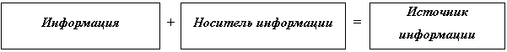
В то же время понятие источник информации можно рассматривать гораздо шире.
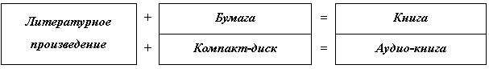
Источниками информации называют также средства распространения информации: телевидение, радио, Интернет и др. Поэтому данное понятие можно охарактеризовать как систему, обеспечивающую размещение, доступность и целостность информации в соответствии с ее назначением.
В качестве средств передачи выступают как временные, так и постоянные носители информации.
Так, например, источником речевой информации является воспроизводящее речь устройство: человеческий голосовой аппарат, радиоприемник, звуковая карта компьютера и пр. Носителем речевой информации является звуковая волна. При передаче информации на расстояния временным носителем могут быть не только звуковые, но и радиоволны.
Одна и та же информация может располагаться на разных носителях и переноситься с одного носителя на другой. Это могут быть однотипные носители, например копии одного и того же тиража книги. В то же время носители информации могут иметь и разную природу: одну и ту же информацию, например запись песни, можно расположить на магнитной ленте, компакт-диске или виниловой пластинке. В этом случае речь идет о разнотипных носителях. Суть информации и ее характеристики при этом не меняются.
Одна и та же информация может иметь разные формы и характеристики, располагаться на разных носителях. Например, художественный роман может быть напечатан на бумаге, а может быть прочитан вслух и записан на компакт-диск.
Эту информацию можно или видеть (читать), или слышать. И, несмотря на разные средства передачи (текст и звук), суть информации остается прежней.
На одном и том же носителе может быть записано несколько информационных сообщений.
Информация, зафиксированная на каком-либо носителе, называется документом.
Документ, помещенный в информационную систему, имеющий свою среду обитания, называется информационным ресурсом.
Информационные ресурсы – документы и массивы документов в информационных системах: библиотеках, архивах, фондах, банках данных, других видах информационных систем.
